**Liebe(r) Patient/in,**

Das Team der Station unterstützt Dich gerne. Wir möchten Deinen Aufenthalt angenehm gestalten und es ist uns ein Anliegen, dass Du mit der Behandlung zufrieden bist. Wir würden uns freuen, wenn Du möglichst viele neue Erkenntnisse und Erfahrungen mitnehmen kannst. Therapie kann dann erfolgreich sein, wenn Du Dich aktiv einbringst und Interesse an Veränderung zeigst. Therapeutische Fürsorge für Dich und Deine Mitpatienten steht dabei für uns an erster Stelle. Die hiermit einhergehenden Erfordernisse können unter Umständen aber als Einschränkung erlebt werden. Hier wollen wir auf ein paar wichtige Punkte hinweisen, die aus unserer Sicht notwendig sind und das Zusammenleben auf Station regeln und vereinfachen sollen. Anregungen, Phantasie, Kreativität und konstruktive Kritik von Deiner Seite sind erwünscht. Ideen zur aktiven Gestaltung Deines Aufenthaltes werden vom Mitarbeiterteam bestmöglichst unterstützt.

**1. Grundsätzliches:**

**Teilnahme am Stations- und individuellen Behandlungsprogramm**

Das Therapieprogramm wird mit Dir individuell auf Deine Behandlungsziele abgestimmt. Die Teilnahme am Stations- und individuellen Therapieprogramm ist verpflichtend. Freistellungen müssen im Voraus durch den zuständigen Arzt erfolgen.

**Drogen/Alkohol/Medikamente**

Auf Station sind alle Arten von Drogen, Alkohol und Medikamente (einschl. Vitaminpräparate) verboten. Nur vom Stationsarzt verordnete Medikamente dürfen eingenommen werden. Das Einschmuggeln (auch bei Aufnahme), der Konsum oder Weitergabe an Mitpatienten hat die Entlassung zur Folge. Bei Dealen auf Station wird Anzeige erstattet. Es können ohne vorherige Ankündigungen körperliche Untersuchungen, einschl. Blut-/ Urinabgabe (unter Sichtkontrolle), sowie eine Zimmer- und Schrankkontrolle durchgeführt werden.

**Gewalt**

Körperliche oder sprachliche Gewaltanwendungen, -androhungen, sowie rassistische und sonstige diskriminierende Äußerungen, gegenüber Mitarbeitenden oder Mitpat. dulden wir hier nicht und können die sofortige Entlassung zur Folge haben. Ggf. werden rechtliche Maßnahmen eingeleitet.

**Rauchen**

Es besteht Brandgefahr! Rauchen ist ausschließlich im Raucherpavillon gestattet. Kerzen und offenes Feuer sind nicht erlaubt.

**Beziehungen**

Das Eingehen von Paarbeziehungen während der Entzugsbehandlung ist aus unserer Sicht oft problematisch. Wir tolerieren Paarbildungen und teilen, zur Verhinderung sexuell übertragbarer Krankheiten Kondome aus, behalten uns aber vor, die Behandlung zu beenden, wenn diese durch die Paardynamik zu stark beeinträchtigt wird.

**Bonuspunkte und Verweise:**

Um das Zusammenleben auf Station zu regeln, haben wir ein Bonuspunktesystem, das sich auf Deinen Therapieplan und dessen Einhaltung bezieht und ein Verweissystem, welches sich auf die Hausordnung und deren Einhaltung bezieht. Die Details werden Dir von Deinem Therapeuten erklärt und hängen im Stationszimmer aus. Entlassungen aufgrund von Regelüberschreitungen ziehen eine Aufnahmesperre von mind. 2 Monaten nach sich.

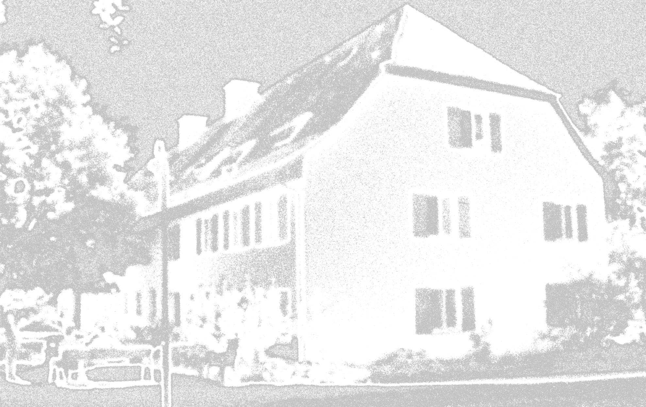**Abgegebenes/einbehaltenes Gepäck**

Auf Grund von Platzmangel wird abgegebenes Gepäck sowie abgenommene Gegenstände, etc. maximal 3 Monaten nach deiner Entlassung entsorgt. Bitte denke bei deiner Entlassung mit daran, dass du alles wieder mitnimmst.

**2. Aufenthalt auf Station:**

**Gepäck- und Kleidungskontrolle bei Aufnahme**

Bei Aufnahme werden Gepäck und Kleidung durchsucht. Mitgebrachte Drogen, Medikamente (einschl. Vitaminpräparate) und Alkohol werden einbehalten, ggf. unter Wahrung der ärztlichen Schweigepflicht der Polizei übergeben oder vernichtet.

Waffen, wie Messer, Pfeffersprays,etc. werden ebenfalls abgenommen. Offene Zigarettenschachteln/Tabak müssen geprüft werden. Angebrochene E-Zigaretten-Liquids werden einbehalten. Auch werden Drogen-/Gewaltverherrlichende sowie sexuell anstößige Gegenstände, z.B. Kleidung/DVDs/Zeitschriften/etc. abgenommen. Zudem sind wir verpflichtet, deine elektronischen Geräte/Ladekabel auf Schäden wie Kabelbruch etc. zu prüfen und müssen, wenn erhöhte Brand-/Verletzungsgefahr besteht, diese einbehalten.

**Ausgangs- und Besuchsregelung**

Ausgang außerhalb des Stationsgeländes ist in der Regel nur in Personalbegleitung gestattet. Während des gesamten Aufenthalts gilt eine Kontaktsperre. Ausnahmen und Besuche sind nur nach Rücksprache mit deinem zuständigen Therapeuten möglich.

**3. Organisatorisches:**

**Telefon und Post**

Handys sind während Therapiezeiten und gemeinsamen Freizeitaktivitäten auszuschalten. Während der Nachtruhe sind Telefonate zu unterlassen. Eingehende Post (Briefe, Pakete, etc.) darf nur in Anwesenheit eines Mitarbeiters geöffnet werden. Der Inhalt wird nicht gelesen aber durchgesehen. Onlinebestellungen sind nur nach Absprache für dringende Gebrauchsgegenstände möglich.

**Ruhezeiten**

*-Nachtruhe ab 24:00Uhr*

Bitte Zimmerlautstärke einhalten.

-*Bettruhe* von 02:00-03:00Uhr

Zu dieser Zeit sollen sich alle Patienten im Bett aufhalten und versuchen zu schlafen

*-Mittagsruhe von 12:30-14:00Uhr*

Bitte nimm Rücksicht auf alle, die noch eine kleine Pause machen möchten

Zimmerbesuche von Mitpatienten sind im Haupthaus nur zwischen 08:00 und 24:00Uhr möglich. Die Patientenzimmer in Brut- bzw. Therapiehaus dürfen nur Patienten betreten, die im entsprechenden Haus wohnen!

**Fernsehen und Musik**

Die Fernseh- und Musikzeiten hängen bei den entsprechenden Geräten aus.

Stereoanlagen und Fernseher sind in den Gemeinschaftsräumen auf Zimmerlautstärke einzustellen. Die Patienten sollen sich über das Programm absprechen. Die Tonausgabe von elektronischen Geräten ist nur im eigenen Zimmer gestattet, so dass ausserhalb niemand gestört wird. Außerhalb des Zimmers bitte Kopfhörer benutzen.